Stochastik Projekt

# Grundfragen & Hypothesen

* Wie sind Männchen und Weibchen verteilt
* Auf welcher Insel leben die meisten Pinguine
* Wie sieht die Aufteilung auf die Rassen aus
* Wie sind die Rassen auf die Inseln verteilt
* Wie sehr hängt das Geschlecht mit den Ausprägungen der Merkmale zusammen
* Beeinflusst die Rasse die Merkmale

## Wie sind Männchen und Weibchen verteilt

Die erste Leitfrage und meist auch die Grundlegendste ist wie die Verteilung von Männchen und Weibchen sich ausprägt.

Und wie Anhand des Pie-Chart erkannt werden kann, sind die Geschlechter annähernd Gleichverteilt mit 49,5% Weibchen und 50,5% Männchen.

Als Nächstes liegt nahe, ob diese Verteilung weiterhin so gerecht bleibt über alle Rassen und Inseln hinweg.

//TODO: Insert Male/Female Distribution over Race or Island

## Auf welcher Insel leben die meisten Pinguine

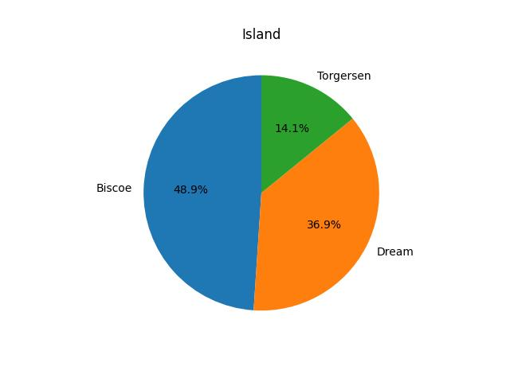

Etwa 50% der Pinguine leben auf der Insel Biscoe, während etwas mehr als ein drittel auf Dream leben. Auf Torgersen leben hingegen dann nur noch 14,1% der Gesamtheit, daher sind die allgemein-Daten für Torgersen etwas weniger aussagend, da sie selbst nicht viel beitragen.

## Wie sieht die Aufteilung auf die Rassen aus

Eine weitere Grundlegende Frage, welche sich stellt, ist wie die Verteilung auf die 3 Rassen aussehen könnte.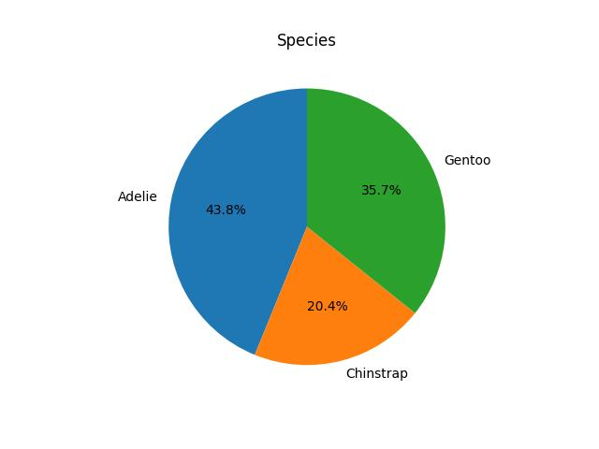

Diese Verteilung ähnelt sich relativ stark der Aufteilung auf den Inseln, allerdings mit leichten Abweichungen.

Die Rasse Adelie ist die vorherrschende mit 43.8%, knapp dahinter mit leicht mehr als ein Drittel befindet sich Gentoo. Mit ganzen 15% weniger Als Gentoo hat Chinstrap dann mit Abstand die wenigsten Individuen zu verzeichnen.

## Wie sind die Rassen auf die Inseln verteilt

Als nächstes liegt dann natürlich die Frage nahe, wie die Rassen auf die verschiedenen Inseln verteilt sind, da ausgegangen werden kann, dass nicht jede Insel nur eine Rasse beinhalten kann, da die Zahlen der 2 vorhergehenden Auswertungen unterschiedlich ausfallen.

//TODO: Insert Graph to show distribution of Races on the Islands

## Wie sehr hängt das Geschlecht mit der Ausprägung der Merkmale zusammen

Nun gibt es eine interessante Frage, welche mehrere Auswertungen voraussetzt. Einige Hypothesen welche aufgrund von standardmäßigen Naturgesetzen gesetzt werden könnten wären:

1. Männchen sind etwas größer als Weibchen

2. Die Merkmale bei Männchen sind etwas besser ausgeprägt als bei Weibchen (Größe des Schnabels etc.)